Rappels de 4ème :

Décoder une formule :
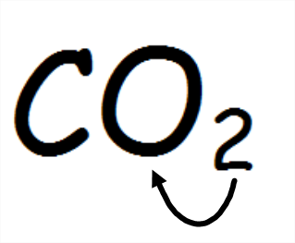

On doit lire : 2 atomes d’oxygène et 1 atome de carbone.

Autre formule : le butane (gaz dans le briquet), il est composé de 4 atomes de carbone.
Quelle est sa formule ?

C₄H₁₀

On doit décoder : 10 atomes d'hydrogène et 4 atomes de carbone.

Chapitre 1 : La matière au quotidien
Activité : la matière
1) Il est central car un million de composé contiennent du carbone (dans les végétaux et les animaux).
2) On utilise du chlore dans les piscines.
3) Image Composé Symbole
1 Aluminium Al
2
3
4 Chlore Cl
5 Cuivre Cu
6 Argent Ag
7 Fer Fe
8
9
10
11
12

4) Le personnage du texte est un atome de carbone. Il subit des transformations chimiques racontées par le narrateur.
à retenir :
- La matière (solide, liquide, gaz) est composée d'atomes.
- Les éléments gardent leur nature.

à retenir :
On peut distinguer les métaux par différentes propriétés :
Leur couleur.
La façon dont ils se corrodent (action de l’air sur ces métaux).
Leur propriété magnétique (sont-ils attirés ou non par un aimant ?).
Leur masse volumique (unités : kg/L - kg/m³ - g/cm³ ) ou densité.
Leur température de fusion (passage de l'état solide à l'état liquide)

Autre exemple de calcul : masse volumique du fer
Masse d'un cylindre de fer : m = 73,1 g
Volume de ce cylindre : V = 9,3 cm³

Calcul de la masse volumique :
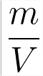

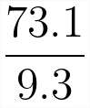

~ 7,9 g/cm³

La masse volumique du fer est environ égale à 7,9 g/cm³ .
Modélisation de la densité :


Air froid Air chaud
L'air froid est plus compact donc plus dense que l'air chaud.

Comment distinguer les métaux ?
Avec leurs propriétés :
-
Détermination de la masse volumique du cuivre :
Résultats :
m = 38 g
V₁ = 65 mL
V₂ = 69 mL

Débordement de 4 mL.

Calcul de la masse volumique :
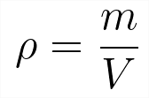
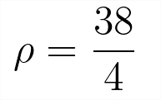

ρ = 9,5 g/mL
La masse volumique de la plaque de cuivre est égale à 9,5 g/mL.

Chapitre 2 : les constituants des atomes

A) Histoire du modèle de l'atome
Un atome est formé d’un noyau (qui porte une ou plusieurs charges électriques positives) autour duquel se trouvent un ou plusieurs électrons (chacun portant une charge électrique négative).

Un atome contient autant de charges électriques positives que de charges électriques négatives : un atome est électriquement neutre.

Une molécule (qui est formée de plusieurs atomes) est aussi électriquement neutre.

B) Dimension d'un atome

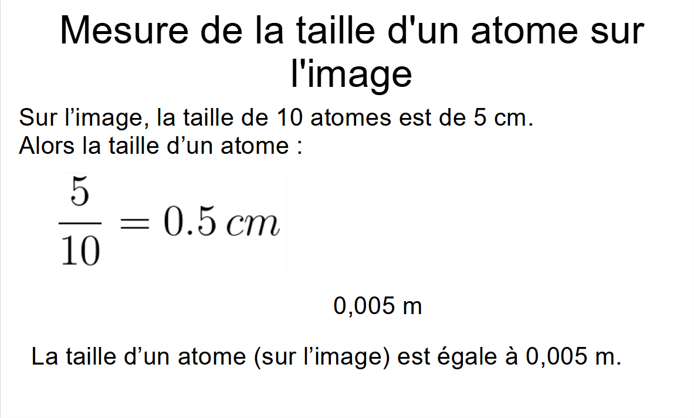

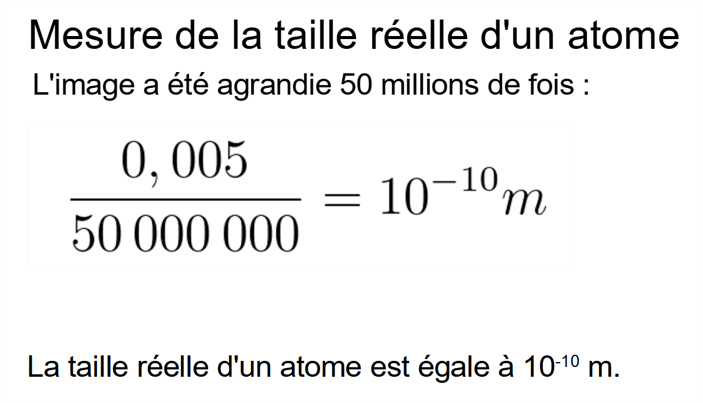

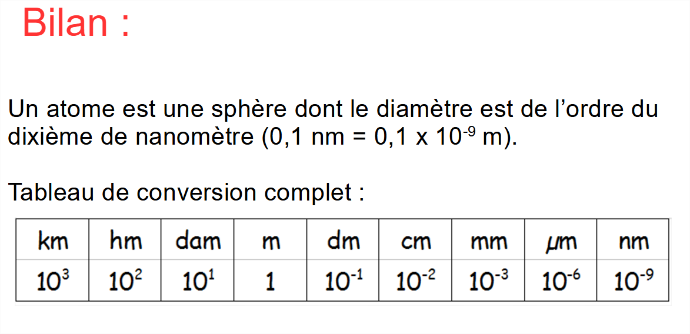
==================== demi-groupe ====================

Schéma du montage :
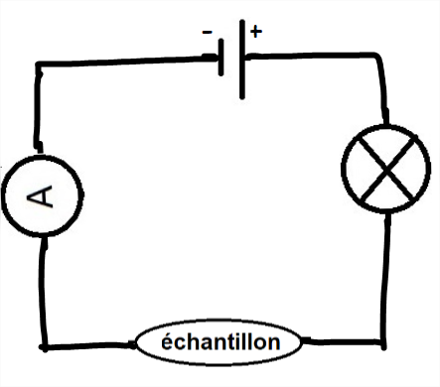

4) Afin de vérifier si les solides sont conducteurs, on mesure l'intensité du courant à l'aide d'un ampèremètre.

Les électrons d'un métal sont dits "libres" , ils peuvent se déplacer d'atomes en atomes.

C) Conduction électrique dans les solides : modélisation
Voir activité : "tous les solides conduisent-ils le courant élec. ?"

Sans générateur :
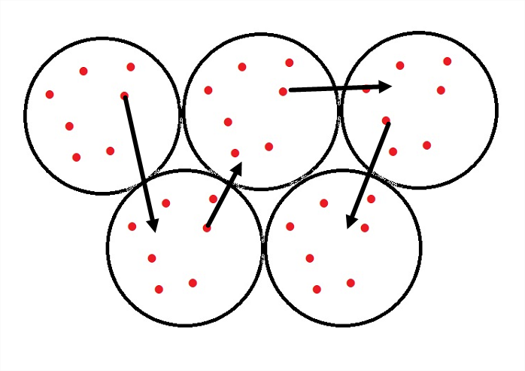

Avec un générateur :
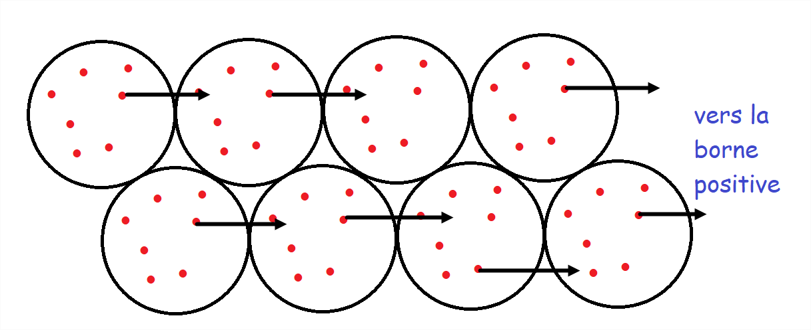
Légende :
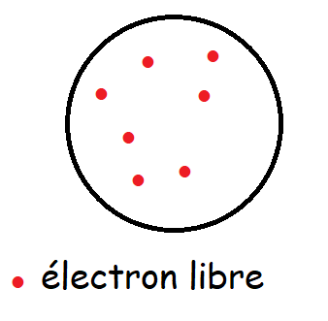
**********************************************************
Chapitre 3 : conduction électrique dans les liquides

A) Différence entre un atome et un ion

Un ion provient d'un atome ou groupe d'atomes qui a gagné ou perdu un ou plusieurs électrons.
Les ions sont électriquement chargés.

B) À quoi est dû le courant électrique dans une solution ?
Cas n°1 : eau sucrée
Résultats :
I = 0 A

Cas n°2 : eau distillée
I = 0 A

Cas n°3 : eau salée
I = 0,12 A

- Interprétations : (voir partie activité)
Eau distillée : Eau sucrée : Eau salée :
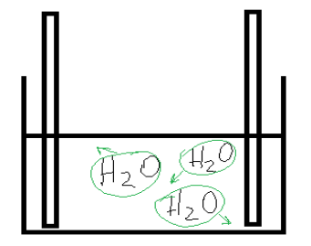
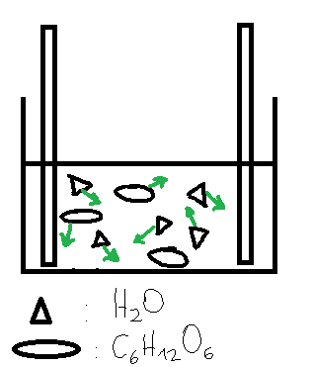
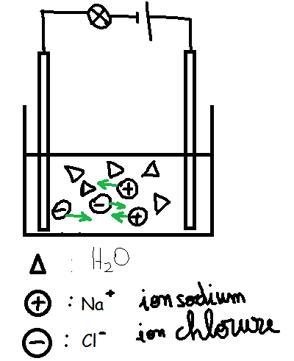

Le courant électrique dans une solution ionique s'interprète comme un mouvement groupé des ions.

Exercices d'applications :
Déterminer le nombre d'électrons du cation magnésium : Mg²⁺

Exercice 21 page 161

Echelle :
0,7 cm <=> 1 km
6,5 cm <=> ? km
La taille de Paris sur l'image est environ égale à 10,7 km.

Calcul de la taille du noyau de cet atome "agrandi" :

Activité : mesurer l'acidité d'une solution
Mesure du pH :
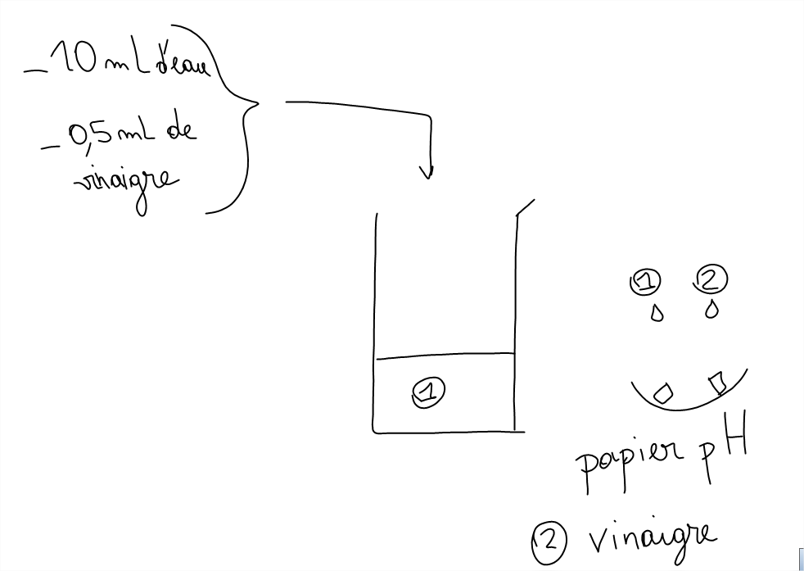

**********************************************************
Chapitre 4 : Test d'identification
A) Les acides et les bases
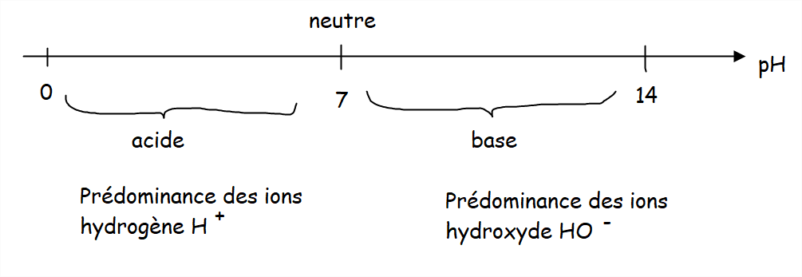
B) Test des ions en solution
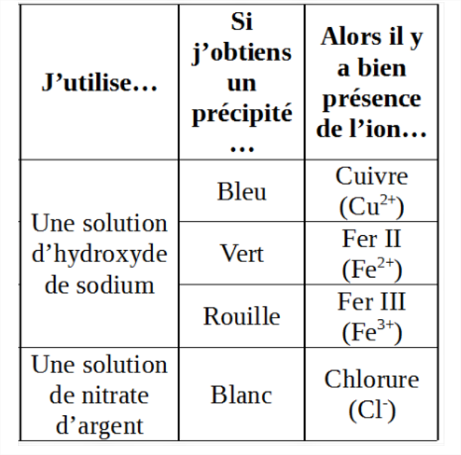
Construire un graphique : 20 p 87

**********************************************************

Chapitre 6 : Structure de l'Univers
A) De l'infiniment petit à l'infiniment grand
Infiniment petit : noyau des atomes

Infiniment grand : l'Univers en entier

vidéo - chaîne youTube : Balade Mentale
"scale of the Universe"

Activité : échelle de taille dans le système solaire
Jupiter a un diamètre modélisé de 10 cm

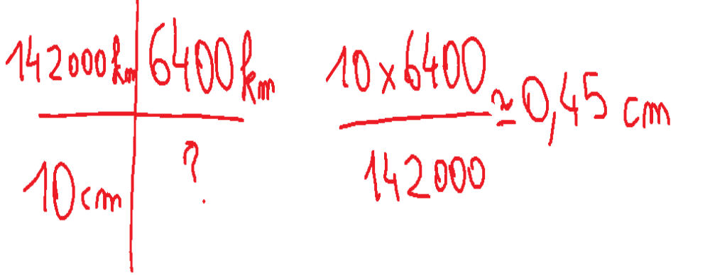
Le diamètre de la Terre sera modélisé par une sphère de 0,45 cm de diamètre.

Dans le système solaire, on utilise l'unité astronomique qui correspond à la distance Soleil - Terre :
1 ua = 150 x 10⁶ km

De cette façon, Neptune (par exemple) est à 30 ua du Soleil.

Comment calculer la distance qui correspond à une année-lumière :

Nombre de secondes dans une année :
60 x 60 x 24 x 365 ~ 31 x 10⁶ s

1 al = 300 000 x 31 x 10⁶
1 al = 9,3 x 10¹² km

Chapitre 7 : Production d’électricité
Activité : Les centrales électriques

3) Ecart entre 20°C et 100°C : 80 °C

4) L'énergie nécessaire au chauffage d'un litre d'eau est de 4180 J.

On doit chauffer 0,25 L et pas 1 L :

4180 / 4 = 1045 J

5) Cette énergie correspond à 1 °C d'élévation de température donc pour 80 °C d'écart :
1045 x 80 = 83600 J

6) Calcul littéral de la puissance :

P = E
t

On sait que E = 83600 J
t = 1 min 35 s = 95 s

P = 83600 / 95
P = 880 W

Conversion Watt-heure → Joule
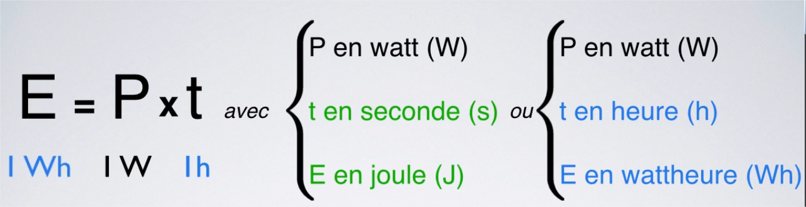

1 Wattheure : 1 W de puissance fonctionnant pendant 1 heure

or 1 heure = 3600 s :
E = 1 x 3600 = 3600 J
1 Wh = 3600 J
Chapitre 8 : Sécurité électrique dans une habitation

Qu'est-ce qu'un disjoncteur ?

Quelle est le lien entre puissance, intensité et tension ?

On a :
P = U x I
P est en Watt si U est en Volt et I est en Ampère

- four : 3000 W
- réfrigérateur : 600 W
- micro onde : 800 W

Puissance totale : P = 4400 W

Calcul de l'intensité :
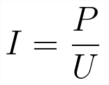
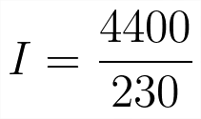
I = 19,1 A

Le disjoncteur à utiliser est de 20 A pour fonctionner correctement.

Question 1 : lecture de document

Question 2 :
Schéma d'un atome : Schéma de l'ion : F⁻

On ajoute un électron.

Q3 : On cherche le volume traité par le système.
Il fonctionne pendant 1h18 min c'est à dire 78 min.
Or le système traite 700 m³ par heure ( 60 min).
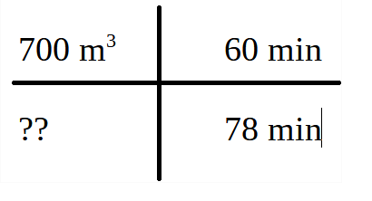
Le volume traité est de 910 m³.

Q4 : sur l'annexe
acide - basique - 0 - 7 - 14
hydrogène H⁺

hydroxyde HO⁻

Q5 : revoir les tableaux "réactif produit"

Q6 :
On calcule le nombre de molécules de dioxyde d'azote :
3 x 2 x 10¹⁰ molécules soit 6 x 10¹⁰molécules.

Chapitre 9 : description d'un mouvement

x A x B
__________________________ tapis roulant

x C
__________________________ sol

B marche
A et C se tiennent debout

Dans le référentiel de A : B est en mouvement.
Dans le référentiel de C : A est en mouvement.

A) Référentiel
Le mouvement d'un objet dépend du référentiel d'étude.

Il faut nécessairement le préciser avant de commencer à étudier le mouvement.

B) Trajectoire
Exemple : cycliste lâche une balle
Dans le référentiel du vélo : la balle possède une trajectoire rectiligne.
Dans le référentiel du sol : la balle possède une trajectoire curviligne.

C) Vitesse
Pour décrire un mouvement, on précise aussi l'évolution de la vitesse :
- mouvement accéléré : vitesse augmente
- mouvement ralenti : vitesse diminue
- mouvement uniforme : vitesse constante

Graphique d'évolution de la vitesse en fonction du temps :
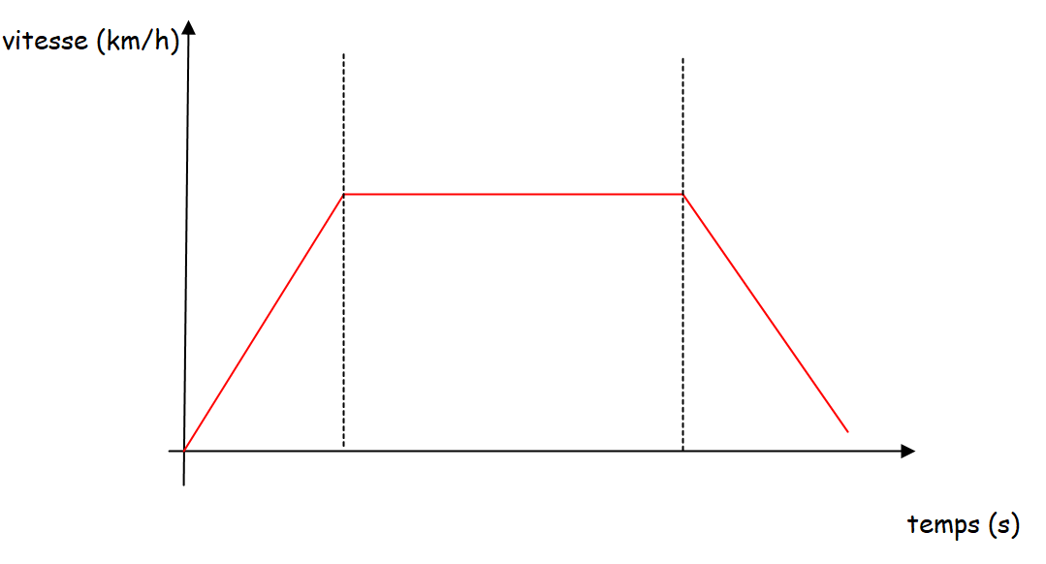

Sécurité routière

Sur autoroute, on voit souvent le panneau : "un trait danger, deux traits sécurité".
Problématique : comment être sûr que deux traits nous protègent des accidents ?

Vitesse : 90 km/h
Le conducteur a un temps de réaction de 1 s, la distance d'arrêt :

Vitesse en m/s (mètre / seconde) :
On sait qu'il y a 3600 s dans une heure :
90 = 0,025 km
3600

On convertit en mètre : 25 m

Distance d'arrêt totale du véhicule :

Da = Dr + Df

Dr : Distance de réaction
Df : distance de freinage

Conversion de vitesse :
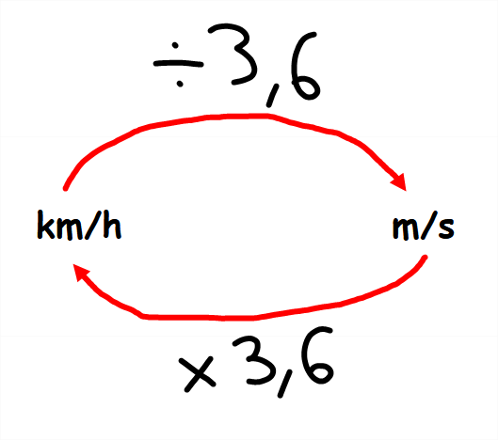

Chapitre 10 : Énergie cinétique

Activité : déformation d'un tube
Déformation en fonction de la vitesse :
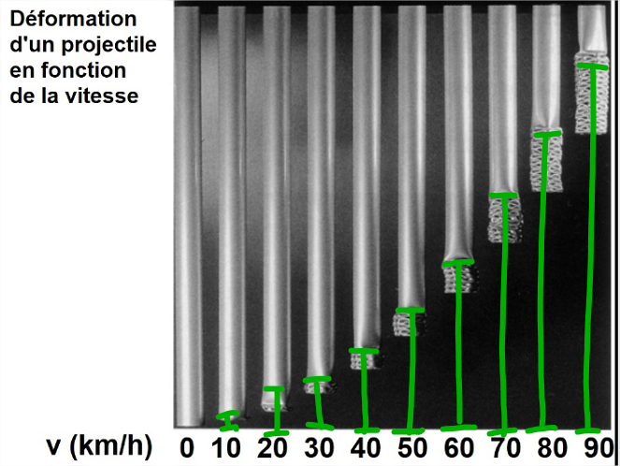

Déformation en fonction de la masse :
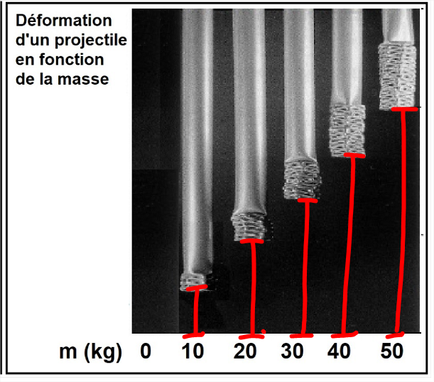
La déformation d'un objet en collision avec un obstacle dépend de son énergie cinétique au moment de l'impact.

L'énergie cinétique d'un objet en mouvement se calcule ainsi :

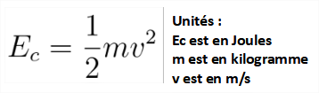

Chapitre 11 : Quelles sont les causes d’un mouvement ?

A) Actions et interactions
Lorsqu’une action s’exerce sur un objet, elle peut :
- le déformer
- le mettre en mouvement ou modifier le mouvement

Deux objets A et B sont en interaction si A agit sur B et réciproquement B agit sur A.

Mesure d'action : le dynamomètre

Le dynamomètre permet de mesurer l'intensité d'une action. L'unité de mesure utilisée est le Newton (N).

Diagramme objet - interaction :

Exemple : coup franc

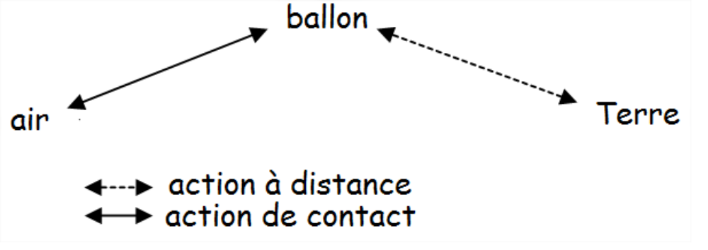

B) Modéliser les actions : les forces

Une force possède quatre caractéristiques :

- un point d’application
- une direction
- un sens
- une intensité de force (ou norme), elle s'exprime en Newton (N).
La modélisation s’effectue à l’aide d’une flèche résumant ces quatre caractéristiques. Il faut toujours respecter l’échelle du schéma.
Chapitre 12 : Différence entre poids et masse

Activité : poignée dynamomètrique

1) Rééducation + mesure de la force de fermeture de la main
2) Dynamomètre pour le poids, numérique / graduation , ressort s'étire ou se compresse.
3) La gravité est plus faible sur la Lune que sur Terre.
4) D'après le document 4 :
Poids P = 686 N
masse m = 70 kg

686 / 70 = 9,8

Le quotient du poids et de la masse est égal à 9,8 .

5) Cette valeur est la gravité terrestre : g_{T} = 9,8 N/kg

A) Différence entre poids et masse

Le poids (ou force de pesanteur) désigne l'intensité avec laquelle un corps est attiré par l'astre (la Terre par exemple) dans lequel il se trouve. Pour mesurer le poids d’un objet, on utilise un dynamomètre. C’est un ressort muni d’une règle graduée. Il s’allonge en fonction du poids qui est accroché.

686/70

B) Représentation graphique : le poids en fonction de la masse

Voir partie demi-groupe

Relation entre poids et masse :

P = m x g
ATTENTION aux unités :
Poids P en Newton
masse m en kilogramme
gravité (ou intensité de la pesanteur) : N/kg

-----

C) Caractéristiques du poids

- direction : verticale du lieu
- sens : vers le centre de la Terre
- point d'application : centre de gravité
- intensité du poids : longueur du segment fléché (en utilisant l'échelle d'un schéma)
Activité : comment évolue l'énergie d'un objet au cours de sa chute ?
voir page 257
DNB blanc
Question 3 :
Calcul de la distance d'arrêt du véhicule :

On connaît le temps de réaction t_{R} = 1,3 s et on peut calculer la distance de réaction D_{R} :

v x t_{R} = 25 x 1,3 = 32,5 m

La distance de réaction est de 32,5 m.

85 + 32,5 = 117,5 m

Activité p 218 :
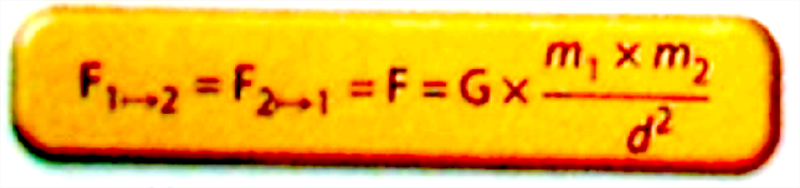
ATTENTION aux unités :
G est en N.m²/kg²
masse en kilogramme
distance en mètre

La lumière peut se propager dans le vide et dans tous les milieux transparents.

Spectre de la lumière :

B) Signaux sonores
Son : vibration de l'air ou de la matière
Le son se propage dans un milieu matériel (solide, liquide, gaz), il ne peut pas se propager dans le vide.

Spectre sonore :

Vitesse de propagation du son :

v = 340 m/s dans l'air

Comment analyser un son ?

Pour analyser un son, il faut un microphone :
Schéma :

Sujet 2019 : dnb métropole

1b : Le nombre de proton est égal au nombre d'électron car l'atome est électriquement neutre.

2a : Le graphique est l'évolution du pourcentage et il est composé :
- en ordonnée : pourcentage de CO₂ dans l'air
- en abscisse : les années

En 1910,le pourcentage de dioxyde de carbone dans l'air est égal à 0,030 %.

